¿QUÉ ES EL SUELO PÉLVICO?

El Suelo Pélvico es un conjunto de músculos y ligamentos que cierran la cavidad abdominal en su parte inferior.
Tiene forma de “Puente Colgante” con el Hueso Sacro a un extremo (donde finaliza la columna vertebral) y al otro lado el Pubis. Los “Cables Suspensorios”, que gracias a su tensión adecuada mantendrían el puente firme, serían principalmente los ligamentos de sostén.

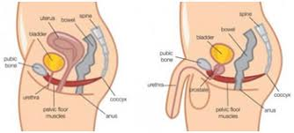
Función: Sostener los órganos pélvicos en la posición adecuada.
        - Vejiga y Uretra.
        - Útero.
        - Vagina.
        - Ano (en los Hombres)

En mujeres es fácilmente localizable simulando la interrupción de la orina. En los hombres, se puede localizar el suelo pélvico contrayendo los músculos que se encuentran alrededor del ano.

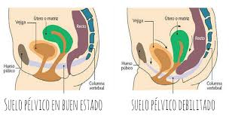
¿PORQUÉ SE PRODUCE LA DISFUNCIÓN DEL SUELO PÉLVICO?
Levantar pesos con frecuencia.
Realizar deportes de impacto o presivos para el abdomen sin una técnica adecuada.
Tocar un instrumento de viento.
Tener tos crónica o estreñimiento con pujos excesivos.
La caída de estrógenos tras la menopausia

¿ES SÓLO COSA DE MUJERES?
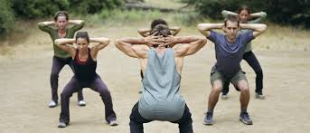
La disfunción en el suelo pélvico no es sólo cosa de mujeres.
Dentro de la población masculina también son frecuentes estas disfunciones, y en muchas ocasiones o no se sabe de esta disfunción , o no se trata por ser un tema tabú dando por hecho a veces que es un problema de la edad, y en otras el tratamiento se limita al psicoterapeútico o farmacológico.
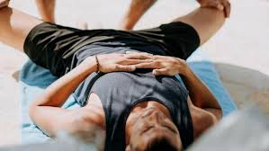
Está demostrado que trabajando el suelo pélvico con Gimnasia Abdominal Hipopresiva y Fisioterapia, puede ayudar en muchas de las disfunciones de suelo pélvico presentes en el hombre, como la disfunción eréctil, trastornos de eyaculación, síndrome de dolor pélvico crónico, patología prostática, etc. Dentro de ellas, la más prevalente es la eyaculación precoz (EP), presente en hasta un 40% de la población masculina.

CONSEJOS
Las pautas más saludables para mantener una buena musculatura en la zona pélvica son:

- Refuerzo de la musculatura pélvica con ejercicios de propiocepción.
- Ejercicio físico moderado como caminar.
- Una buena higiene de la zona.
- Hábitos nutricionales correctos como la dieta mediterránea.
- Una correcta hidratación para permitir un normal funcionamiento de los riñones.
- No aguantar en exceso las ganas de ir al baño, ya que el aumento de volumen de la vejiga afecta negativamente a los músculos de la zona.
- Realizar ejercicios Hipopresivos Coufrez ,y Kegel supervisados por un profesional, la mejor prevención.

Una vez adquirida cierta educación, lo ideal es trabajar la zona siguiendo las instrucciones de un especialista, y a posteriori en cualquier momento, para conseguir ejercitarla casi de manera inconsciente. De esa forma esta parte de nuestra fisionomía conseguirá funcionar correctamente. Siguiendo cierta disciplina, no importa la edad, el problema mejorará parcial o totalmente.

